이구스의 미래 엔지니어 후원 사업 Y.E.S. 참가자 모집
이구스는 현재 학생들의 가동형 어플리케이션 제작 프로젝트의 후원을 위해 YES 참가 신청서를 받고 있다.

지난 2013년부터 시작한 한국이구스의 Y.E.S. (Young Engineer Support) 프로그램이 올해로 7년차에 접어들고 있다. 미래의 엔지니어를 후원한다는 취지의 Y.E.S.는 국적, 나이, 성별, 횟수와 관계없이 학생들이 설계한 제품에 이구스 제품을 무상으로 사용하게 해주는 프로그램이다.

이구스는 Y.E.S.를 통해 이미 여러 학교의 다양한 학생들을 후원한 바 있다. 경희대 학생들은 igus의 플라스틱 베어링을 차체에 적용해 자동차 경량화를 실현한 결과, 대학생 자작 자동차 대회에서 금상을 수상했다.

플라스틱 베어링으로 사막을 종단한 학생들의 사례도 있다. 한국 교통대 자동차 제작 동아리 ‚늘해랑‘팀은 세계 태양광 자동차 대회에 참가해 3,000km 사막을 완주했다.

무엇보다 의미 있는 것은 후원 사업이 갖는 지속성이다. igus drylin 리니어 가이드를 적용해 재난 구조 로봇 대회에서 대통령상을 수상한 광운대 로봇 게임단 ‚로빛‘에 이어 최근에는 같은 학교의 로봇 학부 학생들이 델타 로봇으로 3d 푸드 프린터를 개발했다.

한국이구스의 이종구 대리는 “학생들도 실제 엔지니어들 못지 않게 다양한 분야에 이구스 제품을 활용할 수 있다는 것에 놀란다. 이구스 제품이 수상 성적에 끼치는 영향은 미미할 텐데도 이구스 제품의 장점을 생생히 증언해 주는 학생들이 있어 되려 고맙게 생각한다“며 소감을 전했다.

델타 로봇 경량화의 핵심, 이구스 폴리머 베어링과 LM가이드
최근 이구스는 델타로봇에 기반한 3D 푸드 프린터를 제작한 광운대 로봇학부 학생들에게 베어링과 LM가이드를 무상으로 지원했다.

프로젝트를 진행한 김영대, 백동희 학생은 „가벼운 무게와 함께 원하는 길이로 맞춤 제작이 가능한 이구스의 LM가이드와 베어링을 사용해 설계에서 발생한 여러 문제를 해결할 수 있었다“고 밝혔다.

고성능 폴리머 베어링, 체인 및 케이블을 제조하는 이구스는 고객이 요청한 재질 및 형상으로 맞춤형 솔루션을 공급한다. 이러한 이구스의 제품 특성 덕분에, 가공이나 소량 생산에 어려움을 겪는 업체는 물론 대학생들에게도 큰 이점이 있다.

한편, Y.E.S. 프로그램의 신청은 공식 홈페이지나 이메일을 통해 받고 있다.

YES 사이트 링크: www.igus.kr/yes

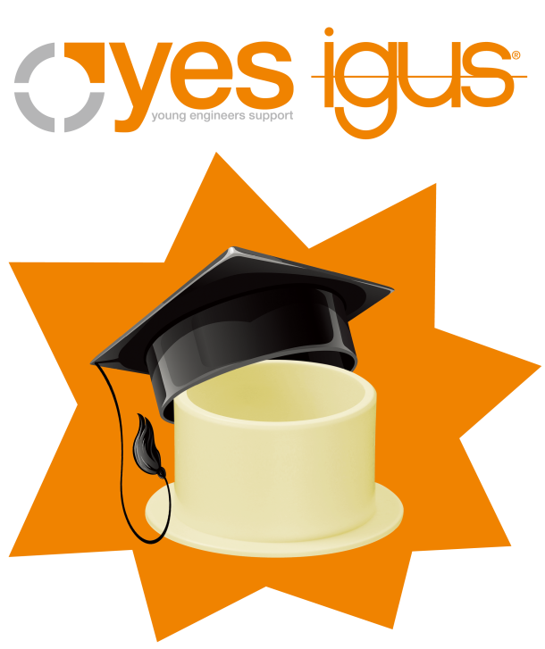
PM570319-1
이구스의 Young Engineer Support 프로그램 Y.E.S (출처: 한국이구스)

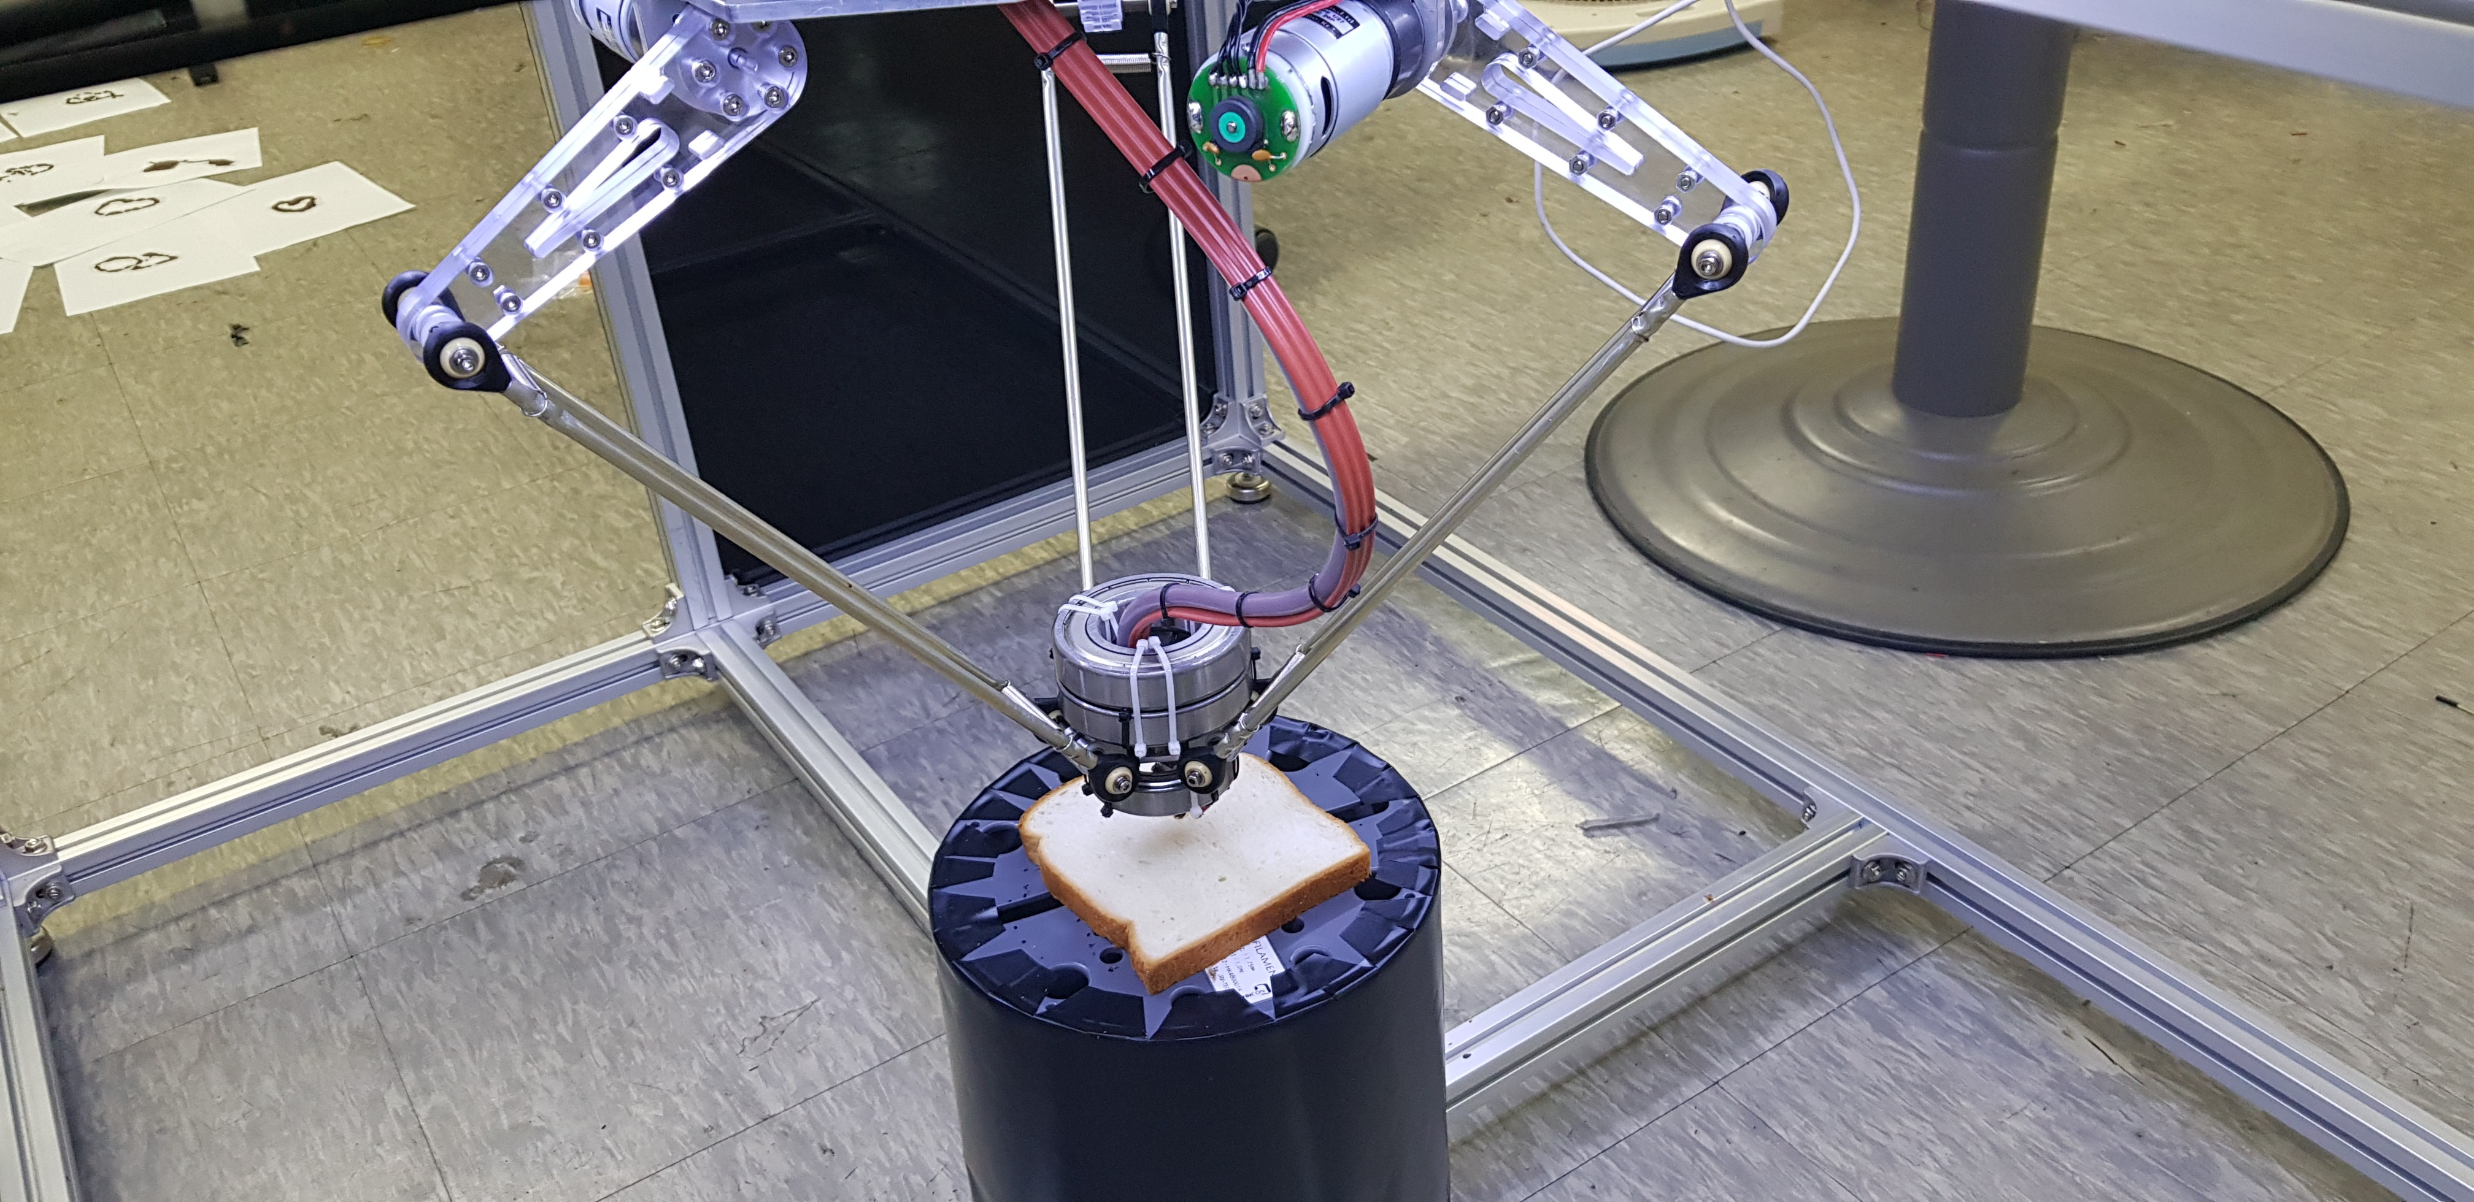
PM570319-2
광운대 로봇학부 김영대, 백동희 학생이 제작한 3D 푸드 프린터 (출처: 광운대 캡스톤)

담당 연락처 :  이재원 사원  한국이구스  인천 남동구 함박뫼로 377번길 109  377번길 109  전화: 070 4283 6204  팩스: 032 821 2913  jaelee@igus.kr  http://www.igus.kr | 한국 이구스:  igus는 독일 쾰른에 위치한 본사를 중심으로 전 세계 35개 지사 및 판매 센터를 확보한 다국적 기업입니다. 약 3,800명의 임직원 및 830평 규모의 업계 최대 테스트 연구소와 생산 설비를 운영하고 있으며 매년 수 백 가지의 혁신적 신제품과 빠른 납기, 고객 요구에 맞는 커스텀 솔루션을 제공합니다. igus가 2017년 달성한 매출 금액은 6억 9천만 유로입니다.

"igus", "chainflex", "CFRIP", "conprotect", "CTD", "drylin", "dry-tech", "dryspin", "easy chain", "e-chain", "e-chain systems", "e-ketten", "e-kettensysteme", "e-skin", "energy chain", "energy chain systems", "flizz", "iglide", "iglidur", "igubal", "manus", "motion plastics", "pikchain", "readychain", "readycable", "speedigus", "triflex", "twisterchain", "plastics for longer life", "robolink", "xiros" 및 "vector"는 igus® GmbH 및 igus® Inc.의 등록 상표로써 법적인 보호를 받습니다.

